Новогодние праздники на объектах филиала ФГБУ «ЦЖКУ» Минобороны России (по г. Москве и Московской обл.) прошли без сбоев
Традиционно, новогодние праздники – это не только время чудес, но и «горячая» пора для аварийных служб. Готовность к оперативному реагированию на любую внештатную ситуацию в начале 2023 года продемонстрировали военные коммунальщики жилищно-коммунальных служб филиала ФГБУ «ЦЖКУ» Минобороны России (по г. Москве и Московской обл.).
Чтобы новогодние праздники не обернулись технологическими сбоями, жилищно-коммунальные службы были переведены на усиленный режим работы. Действовали утверждённые графики круглосуточных дежурств диспетчерских служб и аварийно-ремонтных бригад.
В целях обеспечения бесперебойной работы и оперативного принятия мер по ликвидации нештатных ситуаций в период прохождения праздничных дней, сотрудники круглосуточно производили контроль работы объектов и территории обслуживания, вели ежедневное взаимодействие c единой дeжypнo-диcпeтчepcкoй службой.
В составе филиала сформированы: 1 диспетчерский отдел, 4 диспетчерских отделения (службы), 21 аварийно-ремонтная бригада, 21 аварийно-ремонтная машина. Аварийно-ремонтные бригады обеспечены необходимым инструментом и спецодеждой. Обеспеченность автомобильной и специальной техникой составляет более 150 единиц.
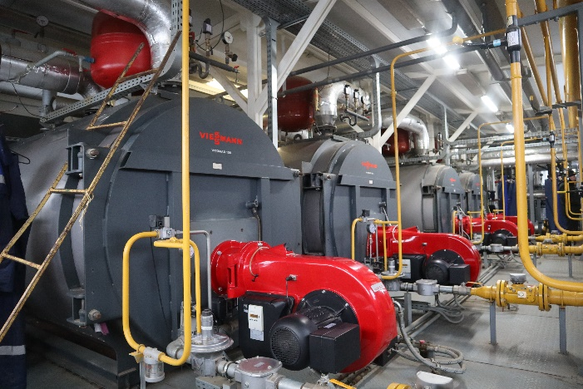
Таким образом, несмотря на суровые морозы, благодаря ответственному подходу, на объектах филиала ФГБУ «ЦЖКУ» Минобороны России (по г. Москве и Московской обл.) не было допущено сбоев в предоставлении коммунальных услуг потребителям. Теплогенерирующие объекты продолжают работать в штатном режиме.

